**Tasador**

***Menú de inicio:*** tendrá la vista de Clientes, seguimientos y solicitudes

***OBS:***

* El tasador releva datos durante su visita y contacto con el cliente que puede tener divergencia con lo que registro el Ejecutivo Senior, como se registrara esto? Se puede crear una ficha del tasador?
* Al ingresar a las solicitudes todas y entrar a las que están en estado de tasación las vistas son incompletas
* Al ingresar el tasador en la persona y querer ver los datos de las pestanas no se visualiza nada (en el perfil de Rita si sale).

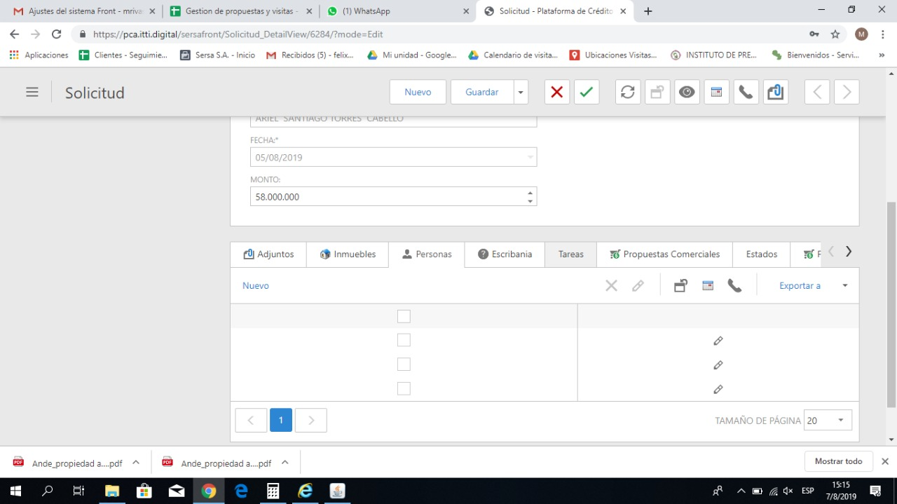

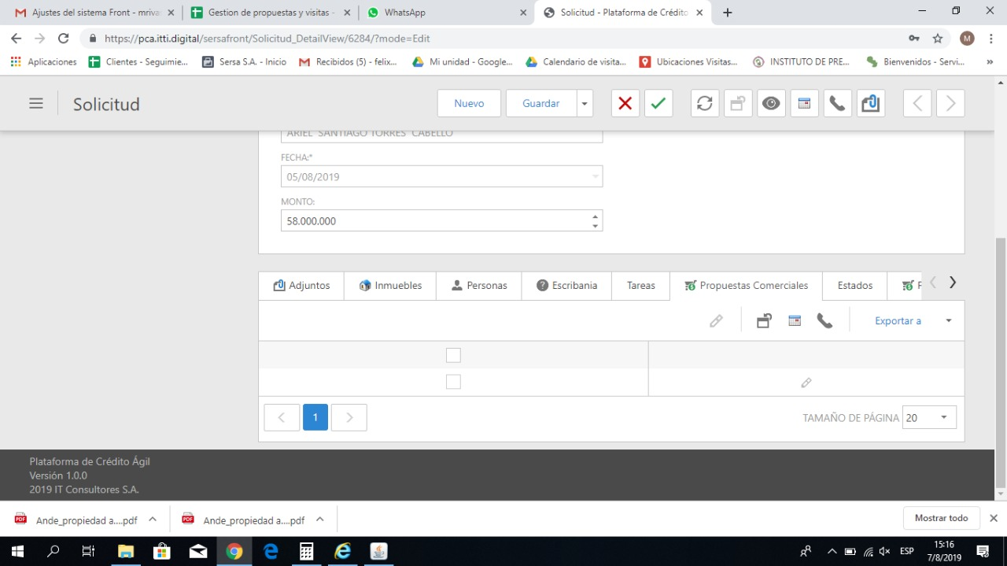

**En la pantalla de generar tasación:**

* Que es la celda llamada Inmueble?
* En la lista de tasadores incluir a Lourdes del Puerto
* Corregir el nombre de Matias Rivas por Mathias Rivas
* Dentro del la pantalla de Tasación del inmueble se debe agregar un campo llamado línea de crédito. Esta valor debe estirar directamente de la ultima valorización o de la ultima tasación y corresponde a la línea de crédito
* En la ventana de tasación al lado de la pestana de Notas y Adjuntos queremos que se traiga la pestana de Referencia que esta dentro de inmueble, esto es para facilitar la verificación de los valores de la propiedad.

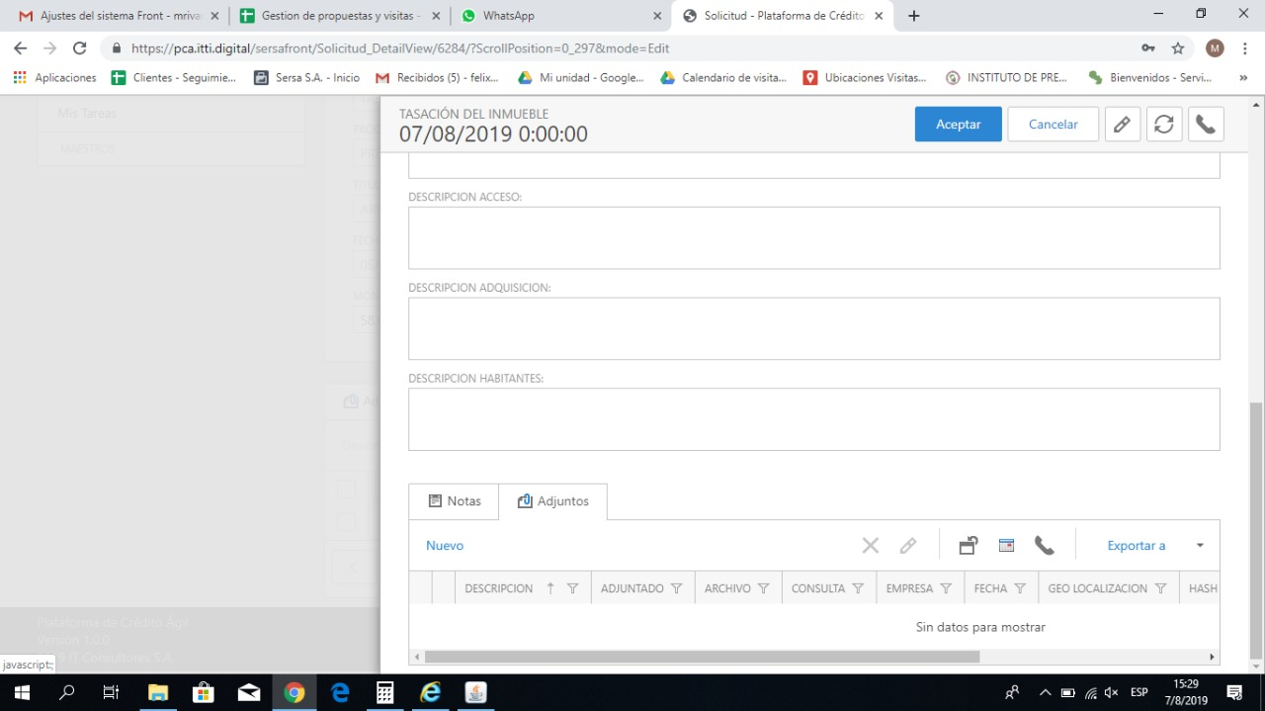

* En la pestana de adjunto, en el listado tipo de adjunto agregar Ubicación